Zum Thema mauerbau: Ausschneiden und einkleben im Dossier

|  |  |
| --- | --- |
| Seite 3, Kronstein | Seite3, Abdeckplatte |
| Seite 4, Wassernase | Seite 9, Anzug |
|  | Drahtschotterkorb, Seite 10 |

|  |
| --- |
| Quadersteinmauer  Seite: 12 |

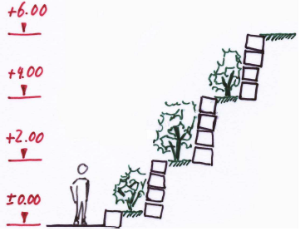 Anmerkung zur Ästhetik von Quadersteinmaueren

Seite 13, Ästhetik

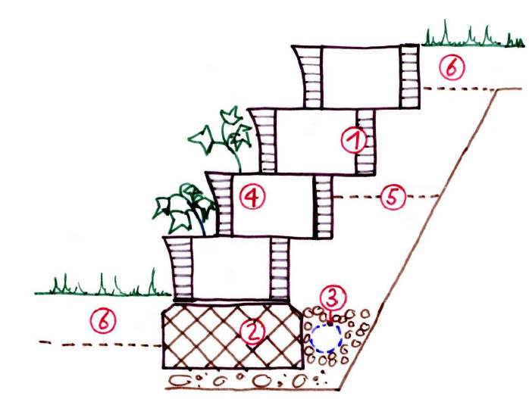

Böschungssteine

Seite: 14

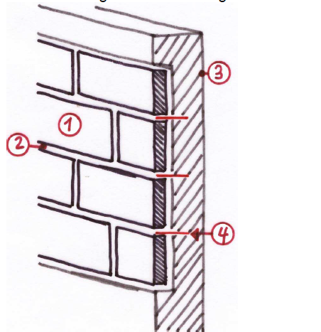

Verblendmauerwerk

Seite: 20

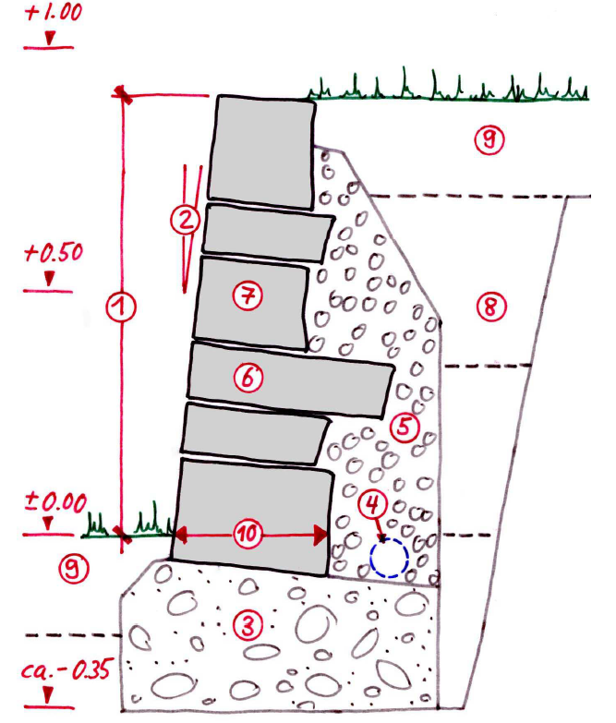

Trockensteinmauer

Seite: 16

Seite 17

|  |  |  |
| --- | --- | --- |
| Betonmauer | Winkelelement |  |

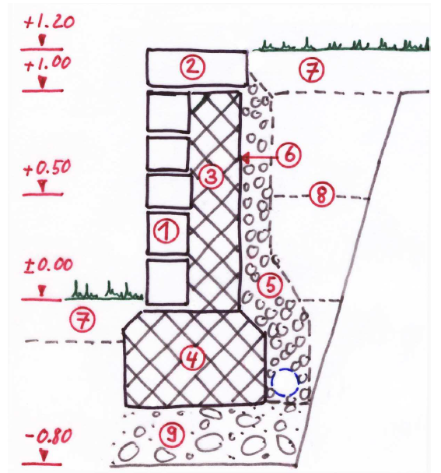

Hinterbetonierte Mauern

Seite: 21